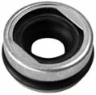
- Кат.Номер:

  - A250707

- Използва се:

  - Zexel DCV11A

- Характеристики:

  - В.Д. 29.8 мм
  - В.Д. 11.7 мм
  - В. 14.2 мм

